Акция "Подари ребёнку книгу"
3 апреля в МДОУ п. Каджером прошла акция "Подари ребёнку книгу". Всего приняло участие 44 человека ,подарено 147 книг.
Дети и воспитатели группы раннего возраста благодарит всех родителей, принявших участие в акции, а также Жигулёву Л.М, Сметанину Г.В. , Сырбу Е.А., всего 13 человек. Детям было подарено 33 книги.
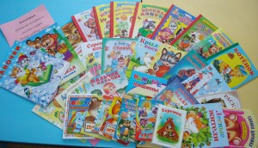
Дети и воспитатели 1 младшей группы благодарят родителей: Феденко Алины, Каронен Юли, Бакиева Кирилла , а также Терентьеву Е.Е., Жигулёву Л.М., Сметанину Г.В., Л.В. Гринёву и Н.А. Викулину. Всего приняло участие 8 человек, подарено 34 книги.
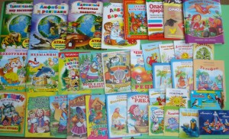
Дети и воспитатели 2 младшей группы благодарят родителей: Викулиной Анны, Зиминой Вари, Коваленко Глеба , Иванова Артёма, Пестряева Максима ,а также Жигулёву Л.М. ,Усачёву Е.О. , Дуркину Н.В. ,Калашникову Л.Н., Сметанину Г.В. Всего приняло участие 10 человек, подарено 34 книги.
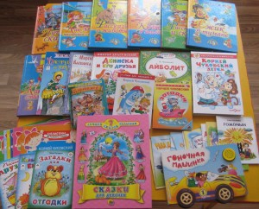
Дети и воспитатели средне-старшей группы благодарят родителей и бабушек: Канева Арсения , Зайцевой Валерии , Нацмер Амелии ,Франк Юли, Васкецова Михаила , Шайхутдинова Даниса , Борисенко Романа, Бакиева Николая ,Сырбу Артёма, Ильиной Дианы ,а также Жигулёву Л.М. , Сметанину Г.В. Всего приняло участие 14 человек, подарено 30 книг.
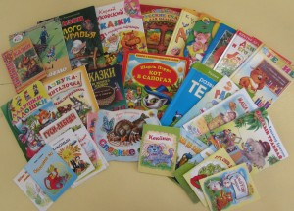
Дети и воспитатели старше -подготовительной группы благодарят родителей : Гришиной Полины, Викулина Тимофея ,Тимонина Артёма ,Ораловой Полины , а также Жигулёву Л.М. , Сметанину Г.В., Калашникову Л.Н. Всего приняло участие 7 человек, подарено 19 книг.
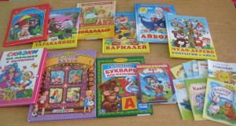
Спасибо всем участникам акции!

